МИНПРОСВЕЩЕНИЯ РОССИИ

Федеральное государственное бюджетное образовательное

учреждение высшего образования

«Нижегородский государственный педагогический университет

имени Козьмы Минина»

Факультет информационных технологий

Кафедра информационных систем и цифровых сервисов в управлении

**ОТЧЕТ**

по лабораторной работе №3 **на тему «Строки»**

**по дисциплине «Объектно-ориентированное программирование»**

Направление подготовки: **Информационные системы и технологии**

Профиль подготовки: **Информационные системы и технологии**

**Выполнила:** Гусева Екатерина Александровна

**Группа:** ИСТ-23-2

г. Нижний Новгород

2025 год

**Ход работы:**

**Вариант 1**

Задание 1.

Ввести с клавиатуры строку символов и обработать ее в соответствии со своим вариантом, используя класс стандартной библиотеки string. Удалить все гласные буквы из строки.

Задание 2.

Выполнить задание согласно варианту, используя класс стандартной библиотеки string. Написать программу, которая считывает из текстового файла три предложения и выводит их в обратном порядке.

**Код 1 :**

#include <iostream>

#include <string>

using namespace std;

int main() {

setlocale(LC_ALL, "Russian");

string input;

string vowels = "aeiouyAEIOUY";

string result;

// Ввод строки

cout << "Введите строку: ";

getline(cin, input);

// Фильтрация гласных

for (char c : input) {

if (vowels.find(c) == string::npos) {

result += c;

}

}

// Вывод результата

cout << "Результат: " << result << endl;

return 0;

}

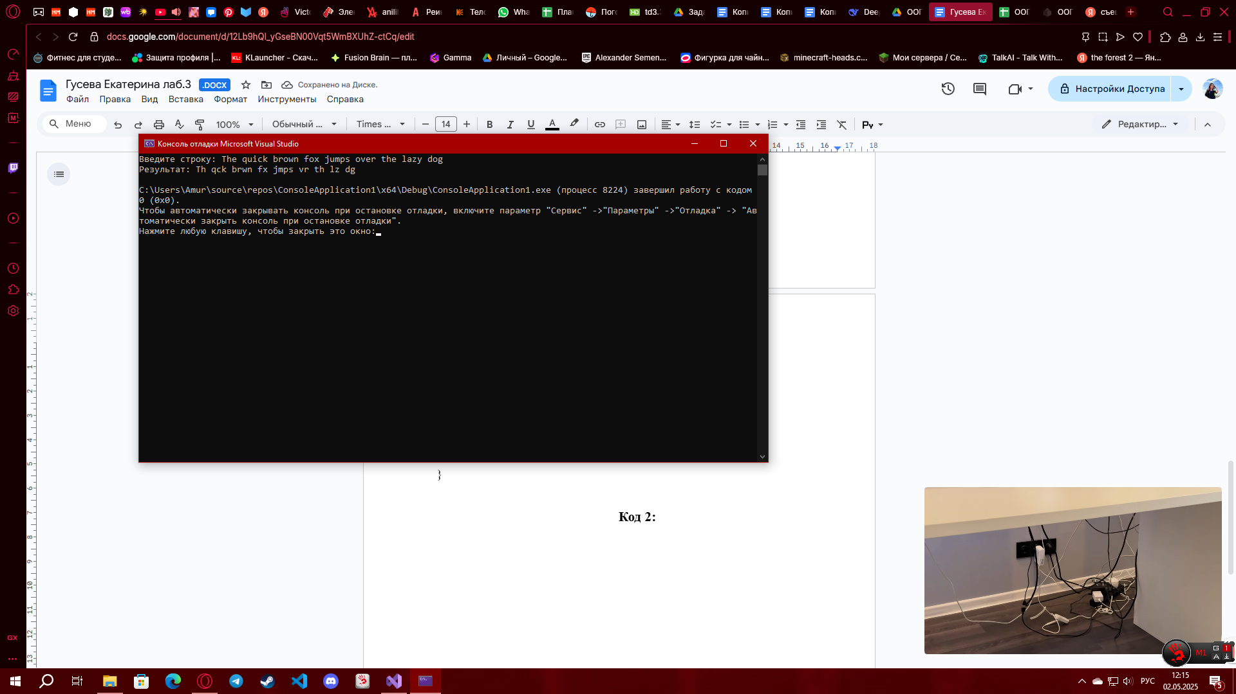

**Код 2:**

#include <iostream>

#include <fstream>

#include <vector>

#include <string>

using namespace std;

int main() {

setlocale(LC_ALL, "ru_RU.UTF-8");

ifstream file("file.txt");

vector<string> sentences;

string line;

if (!file.is_open()) {

cerr << "error" << endl;

return 1;

}

while (getline(file, line)) {

sentences.push_back(line);

if (sentences.size() >= 3) break; // Читаем не более трёх строк

}

file.close();

cout << "Результат:\n";

// Выводим строки в обратном порядке, но только существующие

for (int i = sentences.size() - 1; i >= 0; --i) {

cout << sentences[i] << endl;

}

return 0;

}

